

**Об утверждении регламентов государственных услуг в области растениеводства**

***Утративший силу***

Постановление акимата Северо-Казахстанской области от 16 июня 2014 года N 201. Зарегистрировано Департаментом юстиции Северо-Казахстанской области 18 июля 2014 года N 2862. Утратило силу постановлением акимата Северо-Казахстанской области от 20 августа 2015 года N 309

      Сноска. Утратило силу постановлением акимата Северо-Казахстанской области от 20.08.2015 N 309 (вводится в действие со дня подписания).  
      В соответствии с пунктом 3 статьи 16 Закона Республики Казахстан от 15 апреля 2013 года "О государственных услугах" акимат Северо-Казахстанской области **ПОСТАНОВЛЯЕТ:**  
      1. Утвердить прилагаемые:  
      1) регламент государственной услуги "Выдача лицензии, переоформление, выдача дубликатов лицензии на осуществление деятельности по производству (формуляции) пестицидов (ядохимикатов), реализации пестицидов (ядохимикатов), применению пестицидов (ядохимикатов) аэрозольным и фумигационным способами";  
      2) регламент государственной услуги "Выдача лицензии, переоформление, выдача дубликатов лицензии на оказание услуг по складской деятельности с выдачей зерновых расписок";  
      3) регламент государственной услуги "Выдача лицензии, переоформление, выдача дубликатов лицензии на оказание услуг по складской деятельности с выдачей хлопковых расписок".  
      2. Контроль за исполнением настоящего постановления возложить на курирующего заместителя акима области.  
      3. Настоящее постановление вводится в действие по истечении десяти календарных дней после дня его первого официального опубликования.

|  |  |
| --- | --- |
| *Аким области* | *Е. Султанов* |

|  |  |
| --- | --- |
|  | Утвержден постановлением акимата Северо-Казахстанской области |

**Регламент**  
**государственной услуги "Выдача лицензии, переоформление, выдача дубликатов лицензии на осуществление деятельности по производству (формуляции) пестицидов (ядохимикатов), реализации пестицидов (ядохимикатов), применению пестицидов (ядохимикатов) аэрозольным и фумигационным способами"**  
**1. Общие положения**

      1. Государственная услуга "Выдача лицензии, переоформление, выдача дубликатов лицензии на осуществление деятельности по производству (формуляции) пестицидов (ядохимикатов), реализации пестицидов (ядохимикатов), применению пестицидов (ядохимикатов) аэрозольным и фумигационным способами" (далее - государственная услуга) оказывается местным исполнительным органом (далее - услугодатель), в том числе через веб-портал "электронного правительства" www.e.gov.kz (далее - Портал).  
      2. Форма оказания государственной услуги: электронная (частично автоматизированная) и (или) бумажная.  
      3. Результатом оказания государственной услуги является лицензия, переоформление, дубликат лицензии на осуществление деятельности по производству (формуляции) пестицидов (ядохимикатов), реализации пестицидов (ядохимикатов), применению пестицидов (ядохимикатов) аэрозольным и фумигационным способами (далее – лицензия), либо мотивированный ответ об отказе в оказании государственной услуги в электронном или на бумажном носителе.

**2. Описание порядка действий структурных подразделений (работников) услугодателя в процессе государственной услуги**

      4. Основанием для начала процедуры (действия) по оказанию государственной услуги является заявление по форме согласно приложению 1 Стандарта государственной услуги "Выдача лицензии, переоформление, выдача дубликатов лицензии на осуществление деятельности по производству (формуляции) пестицидов (ядохимикатов), реализации пестицидов (ядохимикатов), применению пестицидов (ядохимикатов) аэрозольным и фумигационным способами", утвержденного постановлением Правительства Республики Казахстан от 12 февраля 2014 года № 78 "Об утверждении стандартов государственных услуг в области фитосанитарной безопасности и внесении изменений в некоторые решения Правительства Республики Казахстан" (далее - Стандарт) и предоставление соответствующих документов, указанных в пункте 9 Стандарта (далее – пакет документов), либо электронный запрос услугополучателя.  
      5. Содержание каждой процедуры (действия), входящей в состав процесса оказания государственной услуги, длительность его выполнения:  
      1) канцелярия услугодателя осуществляет прием документов, их регистрацию – тридцать минут. Результат - выдача расписки услугополучателю и направляет документы руководству для определения ответственного исполнителя;  
      2) руководство услугодателя ознакамливается с корреспонденцией – шестьдесят минут. Результат - определение ответственного исполнителя для исполнения;  
      3) ответственный исполнитель услугодателя: в случае получения лицензии - проверяет полноту представленных документов – два рабочих дня. Результат – направляет запрос в территориальное подразделение Комитета государственного санитарно-эпидемиологического надзора Министерства здравоохранения Республики Казахстан (далее – согласующий орган) либо дает письменный мотивированный отказ в дальнейшем рассмотрении заявления. В случае получения переоформленной лицензии – проверяет полноту представленных документов - два рабочих дня, дубликата лицензии – проверяет полноту представленных документов – один рабочий день. Результат - направление результата руководству услугодателя для подписания;  
      4) согласующий орган рассматривает представленные документы для получения лицензии – десять рабочих дней. Результат – направляет ответ ответственному исполнителю услугодателя о соответствии или несоответствии заявителя предъявляемым требованиям;  
      5) ответственный исполнитель услугодателя – проверяет полноту представленных документов, подготавливает лицензию – три рабочих дня, переоформление лицензии - пять рабочих дней, дубликат лицензии - один рабочий день либо мотивированный ответ об отказе в оказании государственной услуги в электронном или на бумажном носителе. Результат – направление результата руководству услугодателя для подписания;  
      6) руководство услугодателя ознакамливается с документами – тридцать минут. Результат - подписание лицензии, переоформленной лицензии, дубликата лицензии либо мотивированного ответа об отказе в оказании государственной услуги;  
      7) канцелярия услугодателя выдает услугополучателю лицензию, переоформленную лицензию, дубликат лицензии или мотивированный ответ об отказе в оказании государственной услуги – тридцать минут. Результат – роспись услугополучателя в журнале по оказанию государственной услуги.

**3. Описание порядка взаимодействия структурных подразделений (работников) услугодателя в процессе оказания государственной услуги**

      6. Перечень структурных подразделений (работников) услугодателя, которые участвуют в процессе оказания государственной услуги:  
      1) канцелярия услугодателя;  
      2) руководство услугодателя;  
      3) ответственный исполнитель услугодателя;  
      4) согласующий орган.  
      7. Описание последовательности процедур (действий) между структурными подразделениями (работниками) с указанием длительности каждой процедуры (действия):  
      1) канцелярия услугодателя осуществляет прием документов, их регистрацию, выдает расписку услугополучателю, направляет документы руководству для наложения резолюции – тридцать минут;  
      2) руководство услугодателя ознакамливается с корреспонденцией, определяет ответственного исполнителя для исполнения – шестьдесят минут;  
      3) ответственный исполнитель услугодателя проверяет полноту представленных документов, направляет запрос в согласующий орган – два рабочих дня;  
      4) согласующий орган рассматривает представленные документы, направляет ответ ответственному исполнителю услугодателя о соответствии или несоответствии заявителя предъявляемым требованиям – десять рабочих дней;  
      5) ответственный исполнитель услугодателя проверяет полноту представленных документов, подготавливает лицензию – три рабочих дня, переоформление лицензии - пять рабочих дней, дубликат лицензии - один рабочий день либо мотивированный ответ об отказе в оказании государственной услуги в электронном или на бумажном носителе, направляет руководству для подписания;  
      6) руководство услугодателя ознакамливается с документами, подписывает лицензию, переоформленную лицензию, дубликат лицензии либо мотивированный ответ об отказе в оказании государственной услуги – тридцать минут;  
      7) канцелярия услугодателя выдает услугополучателю лицензию, переоформленную лицензию, дубликат лицензии или мотивированный ответ об отказе в оказании государственной услуги – тридцать минут.  
      8. Справочник бизнес-процессов государственной услуги с указанием длительности каждой процедуры (действия) указана в приложении к настоящему регламенту.

**4. Описание порядка взаимодействия с центром обслуживания населения и (или) иными услугодателями, а также порядка использования информационных систем в процессе оказания государственной услуги**

      9. Описание порядка обращения и последовательности процедур (действий) услугодателя и услугополучателя при оказании государственной услуги через портал:  
      1) услугополучатель осуществляет регистрацию на Портале с помощью индивидуального идентификационного номера (далее – ИИН) или бизнес–идентификационного номера (далее – БИН), а также пароля (осуществляется для незарегистрированных услугополучателей на Портале);  
      2) процесс 1 – процесс ввода услугополучателем ИИН/БИН и пароля (процесс авторизации) на Портале для получения услуги;  
      3) условие 1 – проверка на Портале подлинности данных о зарегистрированном услугополучателе;  
      4) процесс 2 – формирование Порталом сообщения об отказе в авторизации в связи с имеющимися нарушениями в данных услугополучателя;  
      5) процесс 3 – выбор услугополучателем услуги, вывод на экран формы запроса для оказания услуги и заполнение услугополучателем формы (ввод данных) с учетом ее структуры и форматных требований, прикрепление к форме запроса необходимых копий документов в электронном виде указанные в пункте 9 Стандарта, а также выбор услугополучателем регистрационного свидетельства электронно-цифровой подписи (далее – ЭЦП) для удостоверения (подписания) запроса;  
      6) условие 2 – проверка на Портале срока действия регистрационного свидетельства ЭЦП и отсутствия в списке отозванных (аннулированных) регистрационных свидетельств, а также соответствия идентификационных данных (между ИИН/БИН указанным в запросе, и ИИН/БИН указанным в регистрационном свидетельстве ЭЦП);  
      7) процесс 4 – формирование сообщения об отказе в запрашиваемой услуге в связи с не подтверждением подлинности ЭЦП услугополучателя;  
      8) процесс 5 – направление электронного документа (запроса услугополучателя) удостоверенного (подписанного) ЭЦП услугополучателя через шлюз "электронного правительства" (автоматизированное рабочее место государственная база данных Е-лицензирование) для обработки запроса услугодателем;  
      9) условие 3 – проверка услугодателем соответствия приложенных услугополучателем документов, указанных в Стандарте и основаниям для оказания услуги для выдачи лицензии – не позднее 9 рабочих дней, для переоформления лицензии – не позднее 6 рабочих дней, дубликата лицензии либо мотивированного ответа об отказе в оказании государственной услуги – не позднее 1 рабочего дня;  
      10) процесс 6 – получение услугополучателем результата услуги (уведомление в форме электронного документа) сформированный Порталом. Электронный документ формируется с использованием ЭЦП ответственного исполнителя и руководителя услугодателя.  
      10. Функциональные взаимодействия информационных систем, задействованных при оказании государственной услуги через Портал приведена диаграммой согласно приложению к настоящему Регламенту.

|  |  |
| --- | --- |
|  | Приложение к Регламенту государственной услуги "Выдача лицензии, переоформление, выдача дубликатов лицензии на осуществление деятельности по производству (формуляции) пестицидов (ядохимикатов), реализации пестицидов (ядохимикатов), применению пестицидов (ядохимикатов) аэрозольным и фумигационным способами" |

**Справочник бизнес-процессов оказания государственной услуги "Выдача лицензии, переоформление, выдача дубликатов лицензии на осуществление деятельности по производству (формуляции) пестицидов (ядохимикатов), реализации пестицидов (ядохимикатов), применению пестицидов (ядохимикатов) аэрозольным и фумигационным способами"**  
**А. Через услугодателя**

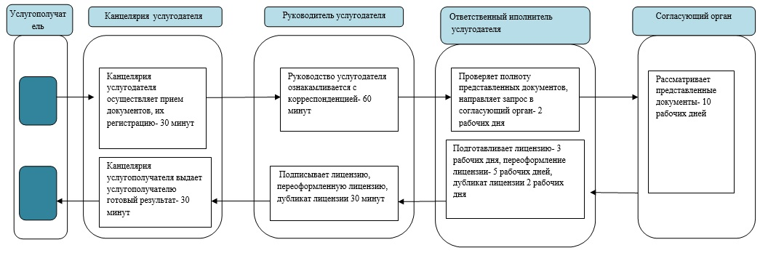

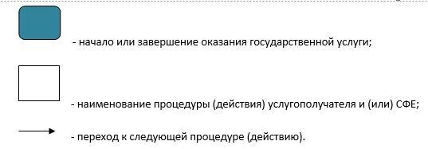

**Б. При оказании государственной услуги через портал**

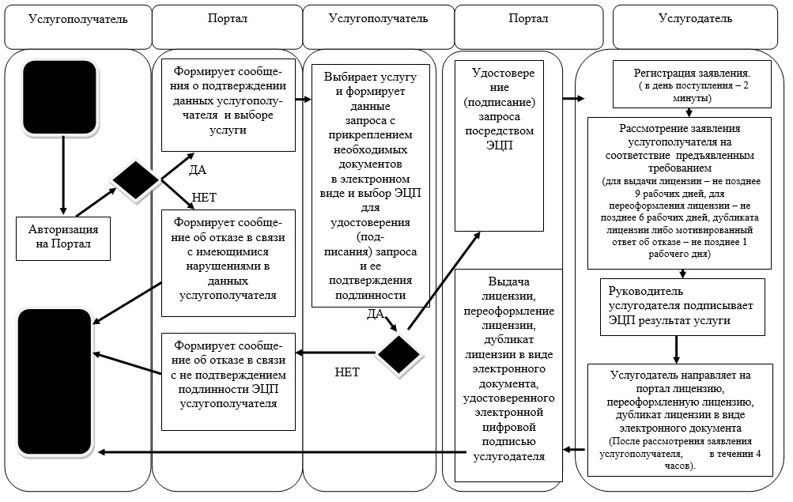

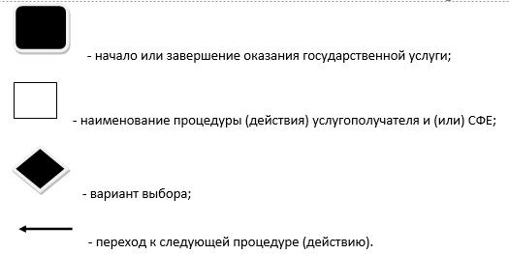

|  |  |
| --- | --- |
|  | Утвержден постановлением акимата Северо-Казахстанской области |

**Регламент государственной услуги**  
**"Выдача лицензии, переоформление, выдача дубликатов лицензии на оказание услуг по складской деятельности с выдачей зерновых расписок"**  
**1. Общие положения**

      1. Государственная услуга "Выдача лицензии, переоформление, выдача дубликатов лицензии на оказание услуг по складской деятельности с выдачей зерновых расписок" (далее – государственная услуга) оказывается местным исполнительным органом (далее - услугодатель), в том числе через веб-портал "электронного правительства": www.e.gov.kz (далее – Портал).  
      2. Форма оказания государственной услуги: электронная (частично автоматизированная) и (или) бумажная.  
      3. Результат оказания государственной услуги – лицензия, переоформление, дубликат лицензии на оказание услуг по складской деятельности с выдачей зерновых расписок либо мотивированный ответ об отказе в оказании государственной услуги

**2. Описание порядка действий структурных подразделений (работников) услугодателя в процессе государственной услуги**

      4. Основанием для начала процедуры (действия) по оказанию государственной услуги является заявление по форме согласно приложению 1 Стандарта государственной услуги "Выдача лицензии, переоформление, выдача дубликатов лицензии на оказание услуг по складской деятельности с выдачей зерновых расписок", утвержденного постановлением Правительства Республики Казахстан от 28 февраля 2014 года № 160 "Об утверждении стандарта государственной услуги "Выдача лицензии, переоформление, выдача дубликатов лицензии на оказание услуг по складской деятельности с выдачей зерновых расписок" (далее - Стандарт) и предоставление соответствующих документов, указанных в пункте 9 Стандарта (далее – пакет документов), либо электронный запрос услугополучателя.  
      5. Содержание каждой процедуры (действия), входящей в состав процесса оказания государственной услуги, длительность его выполнения:  
      1) сотрудник услугодателя осуществляет прием заявление, соответствующего пакета документов, их регистрацию и выдачу копии описи услугополучателю с отметкой о дате приема пакета документов – тридцать минут, передает пакет документов руководителю услугодателя – пятнадцать минут.  
      Результат - выдача копии описи услугополучателю;  
      2) руководство услугодателя ознакамливается с пакетом документов и определяет ответственного исполнителя услугодателя – не более трех часов.  
      Результат - виза руководителя услугодателя;  
      3) ответственный исполнитель услугодателя проверяет полноту пакета документов и подготавливает проект лицензии – не позднее девяти рабочих дней или проект переоформления лицензии – не позднее шести рабочих дней или проект дубликата лицензии – один рабочий день, либо проект мотивированного ответа об отказе в предоставлении государственной услуги в электронном или на бумажном носителе, в случаях и по основаниям, предусмотренным пунктом 10 Стандарта.  
      Результат - проект результата оказания государственной услуги либо проект мотивированного ответа об отказе в предоставлении государственной услуги;  
      4) руководство услугодателя подписывает соответствующий проект результата государственной услуги – не более четырех часов.  
      Результат - подписанный результат оказания государственной услуги;  
      5) сотрудник услугодателя выдает результат оказания государственной услуги услугополучателю, либо направляет в "личный кабинет" услугополучателя в форме электронного документа подписанного электронной цифровой подписью (далее - ЭЦП) уполномоченного лица услугодателя не более тридцати минут.  
      Результат – выданный результат оказания государственной услуги услугополучателю либо его направление в "личный кабинет" услугополучателя.

**3. Описание порядка взаимодействия структурных подразделений (работников) услугодателя в процессе оказания государственной услуги**

      6. Перечень структурных подразделений (работников) услугодателя, которые участвуют в процессе оказания государственной услуги:  
      1) сотрудник услугодателя;  
      2) руководство услугодателя;  
      3) ответственный исполнитель услугодателя.  
      7. Описание последовательности процедур (действий) между структурными подразделениями (работниками) с указанием длительности каждой процедуры (действия):  
      1) сотрудник услугодателя передает полученный от услугополучателя пакет документов руководству услугодателя для наложения резолюции – не более пятнадцати минут;  
      2) руководство услугодателя накладывает резолюцию, передает пакет документов ответственному исполнителю услугодателя – не более трех часов;  
      3) ответственный исполнитель услугодателя изучает пакет документов услугополучателя, подготавливает и передает на подписание руководству услугодателя: проект лицензии – не позднее девяти рабочих дней, или проект переоформленной лицензии – не позднее шести рабочих дней, или проект дубликата лицензии – один рабочий день, либо мотивированный ответ об отказе в оказании государственной услуги;  
      4) руководство услугодателя принимает соответствующее решение, подписывает результат государственной услуги и передает его сотруднику услугодателя – не более четырех часов;  
      5) сотрудник услугодателя выдает результат оказания государственной услуги услугополучателю либо направляет в "личный кабинет" услугополучателя - не более тридцать минут.  
      Справочник бизнес-процессов оказание государственной услуги указан согласно приложению к настоящему Регламенту.

**4. Описание порядка взаимодействия с порталом, а также порядка использования информационных систем в процессе оказания государственной услуги**

      8. Описание порядка обращения и последовательности процедур (действий) услугодателя и услугополучателя при оказании государственной услуги через портал:  
      1) услугополучатель осуществляет регистрацию на Портале с помощью индивидуального идентификационного номера (далее – ИИН) или бизнес–идентификационного номера (далее – БИН), а также пароля (осуществляется для незарегистрированных услугополучателей на Портале);  
      2) процесс 1 – процесс ввода услугополучателем ИИН/БИН и пароля (процесс авторизации) на Портале для получения услуги;  
      3) условие 1 – проверка на Портале подлинности данных о зарегистрированном услугополучателе;  
      4) процесс 2 – формирование Порталом сообщения об отказе в авторизации в связи с имеющимися нарушениями в данных услугополучателя;  
      5) процесс 3 – выбор услугополучателем услуги, вывод на экран формы запроса для оказания услуги и заполнение услугополучателем формы (ввод данных) с учетом ее структуры и форматных требований, прикрепление к форме запроса необходимых копий документов в электронном виде указанные в пункте 9 Стандарта, а также выбор услугополучателем регистрационного свидетельства электронно-цифровой подписи (далее – ЭЦП) для удостоверения (подписания) запроса;  
      6) условие 2 – проверка на Портале срока действия регистрационного свидетельства ЭЦП и отсутствия в списке отозванных (аннулированных) регистрационных свидетельств, а также соответствия идентификационных данных (между ИИН/БИН указанным в запросе, и ИИН/БИН указанным в регистрационном свидетельстве ЭЦП);  
      7) процесс 4 – формирование сообщения об отказе в запрашиваемой услуге в связи с не подтверждением подлинности ЭЦП услугополучателя;  
      8) процесс 5 – направление электронного документа (запроса услугополучателя) удостоверенного (подписанного) ЭЦП услугополучателя через шлюз "электронного правительства" (автоматизированное рабочее место государственная база данных Е-лицензирование) для обработки запроса услугодателем;  
      9) условие 3 – проверка услугодателем соответствия приложенных услугополучателем документов, указанных в Стандарте и основаниям для оказания услуги для выдачи лицензии – не позднее 9 рабочих дней, для переоформленния лицензии – не позднее 6 рабочих дней, дубликата лицензии либо мотивированного ответа об отказе в оказании государственной услуги – не позднее 1 рабочего дня;  
      10) процесс 6 – получение услугополучателем результата услуги (уведомление в форме электронного документа) сформированный Порталом. Электронный документ формируется с использованием ЭЦП ответственного исполнителя и руководителя услугодателя.  
      10. Функциональные взаимодействия информационных систем, задействованных при оказании государственной услуги через Портал приведена диаграммой согласно приложению к настоящему Регламенту.

|  |  |
| --- | --- |
|  | Приложение к Регламенту государственной услуги "Выдача лицензии, переоформление, выдача дубликатов лицензии на оказание услуг по складской деятельности с выдачей зерновых расписок" |

**Справочник бизнес-процессов оказания государственной услуги "Выдача лицензии, переоформление, выдача дубликатов лицензии на оказание услуг по складской деятельности с выдачей зерновых расписок"**  
**А. Через услугодателя**

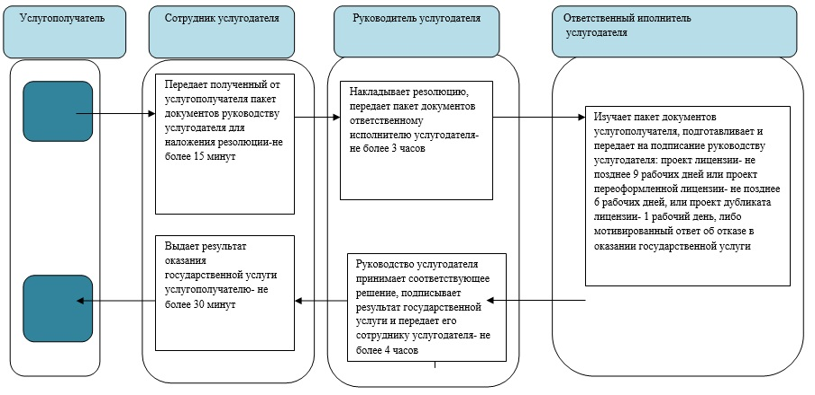

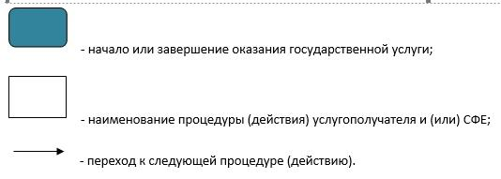

**Б. При оказании государственной услуги через портал**

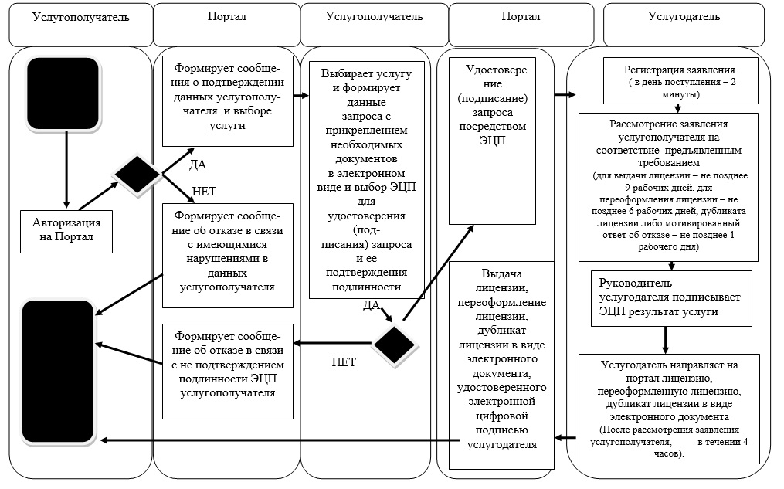

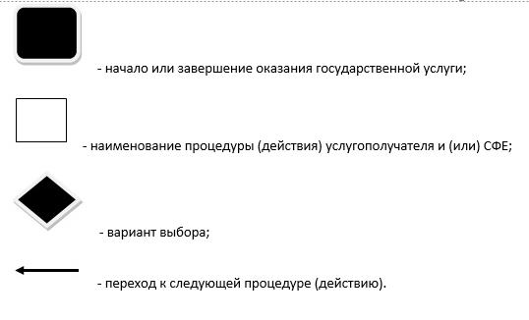

|  |  |
| --- | --- |
|  | Утвержден постановлением акимата Северо-Казахской области |

**Регламент государственной услуги "Выдача лицензии, переоформление, выдача дубликатов лицензии на оказание услуг по складской деятельности с выдачей хлопковых расписок"**  
**1. Общие положения**

      1. Государственная услуга "Выдача лицензии, переоформление, выдача дубликатов лицензии на оказание услуг по складской деятельности с выдачей хлопковых расписок" (далее - государственная услуга) оказывается местным исполнительным органом (далее – услугодатель), в том числе через веб-портал "электронного правительства" (далее - Портал).  
      2. Форма оказания государственной услуги: электронная (частично автоматизированная) и (или) бумажная.  
      3. Результат оказания государственной услуги – лицензия, переоформление, дубликат лицензии на оказание услуг по складской деятельности с выдачей хлопковых расписок (далее – лицензия) либо мотивированный ответ об отказе в оказании государственной услуги, в случаях и по основаниям, предусмотренным пунктом 10 Стандарта государственной услуги "Выдача лицензии, переоформление, выдача дубликатов лицензии на оказание услуг по складской деятельности с выдачей хлопковых расписок", утвержденного постановлением Правительства Республики Казахстан от 15 февраля 2014 года № 94 "Об утверждении стандартов государственных услуг в хлопковой отрасли" (далее - Стандарт).

**2. Описание порядка действий структурных подразделений (работников) услугодателя в процессе оказания государственной услуги**

      4. Для получения государственной услуги услугополучатель представляет услугодателю документы, указанные в пункте 9 Стандарта.  
      5. Содержание каждой процедуры (действия), входящей в состав процесса оказания государственной услуги, длительность его выполнения:  
      1) канцелярия услугодателя осуществляет прием документов, их регистрацию – 30 минут. Результат - выдача расписки услугополучателю и направление принятых документов руководству для наложения резолюции;  
      2) руководство услугодателя ознакамливается с корреспонденцией – 30 минут. Результат - определение ответственного исполнителя;  
      3) ответственный исполнитель услугодателя проверяет полноту представленных документов, сверяет документы со сведениями, представленными из государственной информационной системы – 1 рабочий день. Результат – полученные сведения из государственной информационной системы;  
      4) ответственный исполнитель услугодателя на основании представленных документов и полученных сведений из государственной информационной системы подготавливает лицензию – не позднее 9 рабочих дней, переоформленную лицензию – не позднее 6 рабочих дней, дубликат лицензии либо мотивированный ответ об отказе в оказании государственной услуги – не позднее 1 рабочего дня. Результат - направление подготовленного результата на подписание руководству.  
      5) руководство услугодателя ознакамливается с документами – 20 минут. Результат - подписание лицензии, переоформленной лицензии, дубликата лицензии либо мотивированного ответа об отказе в оказании государственной услуги.  
      6) канцелярия услугодателя выдает готовый результат – 30 минут. Результат – роспись услугополучателя в журнале по оказанию государственной услуги.

**3. Описание порядка взаимодействия структурных подразделений (работников) услугодателя в процессе оказания государственной услуги**

      6. Перечень структурных подразделений (работников) услугодателя, которые участвуют в процессе оказания государственной услуги:  
      1) канцелярия услугодателя;  
      2) руководство услугодателя;  
      3) ответственный исполнитель услугодателя.  
      7. Описание последовательности процедур (действий) между структурными подразделениями (работниками) с указанием длительности каждой процедуры (действия):  
      1) канцелярия услугодателя осуществляет прием документов, их регистрацию, направляет документы руководству для наложения резолюции – 30 минут;  
      2) руководство услугодателя ознакамливается с корреспонденцией, определяет ответственного исполнителя – 30 минут;  
      3) ответственный исполнитель услугодателя проверяет полноту представленных документов, сверяет документы со сведениями, представленными из государственной информационной системы – 1 рабочий день;  
      4) ответственный исполнитель услугодателя на основании представленных документов и полученных сведений из государственной информационной системы подготавливает лицензию – не позднее 9 рабочих дней, переоформленную лицензию – не позднее 6 рабочих дней, дубликат лицензии либо мотивированный ответ об отказе в оказании государственной услуги – не позднее 1 рабочего дня;  
      5) руководство услугодателя ознакамливается с документами, подписывает лицензию, переоформленную лицензию, дубликат лицензии либо мотивированный ответ об отказе в оказании государственной услуги – 20 минут;  
      6) канцелярия услугодателя выдает готовый результат услугополучателю – 30 минут.  
      8. Справочник бизнес-процессов государственной услуги с указанием длительности каждой процедуры (действия) указана в приложении к настоящему регламенту.

**4. Описание порядка взаимодействия с порталом, а также порядка использования информационных систем в процессе оказания государственной услуги**

      9 Описание порядка обращения и последовательности процедур (действий) услугодателя и услугополучателя при оказании государственной услуги через портал:  
      1) услугополучатель осуществляет регистрацию на Портале с помощью индивидуального идентификационного номера (далее – ИИН) или бизнес–идентификационного номера (далее – БИН), а также пароля (осуществляется для незарегистрированных услугополучателей на Портале);  
      2) процесс 1 – процесс ввода услугополучателем ИИН/БИН и пароля (процесс авторизации) на Портале для получения услуги;  
      3) условие 1 – проверка на Портале подлинности данных о зарегистрированном услугополучателе;  
      4) процесс 2 – формирование Порталом сообщения об отказе в авторизации в связи с имеющимися нарушениями в данных услугополучателя;  
      5) процесс 3 – выбор услугополучателем услуги, вывод на экран формы запроса для оказания услуги и заполнение услугополучателем формы (ввод данных) с учетом ее структуры и форматных требований, прикрепление к форме запроса необходимых копий документов в электронном виде указанные в пункте 9 Стандарта, а также выбор услугополучателемь регистрационного свидетельства электронно-цифровой подписи (далее – ЭЦП) для удостоверения (подписания) запроса;  
      6) условие 2 – проверка на Портале срока действия регистрационного свидетельства ЭЦП и отсутствия в списке отозванных (аннулированных) регистрационных свидетельств, а также соответствия идентификационных данных (между ИИН/БИН указанным в запросе, и ИИН/БИН указанным в регистрационном свидетельстве ЭЦП);  
      7) процесс 4 – формирование сообщения об отказе в запрашиваемой услуге в связи с не подтверждением подлинности ЭЦП услугополучателя;  
      8) процесс 5 – направление электронного документа (запроса услугополучателя) удостоверенного (подписанного) ЭЦП услугополучателя через шлюз "электронного правительства" (автоматизированное рабочее место государственная база данных Е-лицензирование) для обработки запроса услугодателем;  
      9) условие 3 – проверка услугодателем соответствия приложенных услугополучателем документов, указанных в Стандарте и основаниям для оказания услуги для выдачи лицензии – не позднее 9 рабочих дней, для переоформленния лицензии – не позднее 6 рабочих дней, дубликата лицензии либо мотивированного ответа об отказе в оказании государственной услуги – не позднее 1 рабочего дня;  
      10) процесс 6 – получение услугополучателем результата услуги (уведомление в форме электронного документа) сформированный Порталом. Электронный документ формируется с использованием ЭЦП ответственного исполнителя и руководителя услугодателя.  
      10. Функциональные взаимодействия информационных систем, задействованных при оказании государственной услуги через Портал приведена диаграммой согласно приложению к настоящему Регламенту.

|  |  |
| --- | --- |
|  | Приложение к Регламенту государственной услуги "Выдача лицензии, переоформление, выдача дубликатов лицензии на оказание услуг по складской деятельности с выдачей хлопковых расписок" |

**Справочник бизнес-процессов оказания государственной услуги "Выдача лицензии, переоформление, выдача дубликатов лицензии на оказание услуг по складской деятельности с выдачей хлопковых расписок"**  
**А. Через услугодателя**

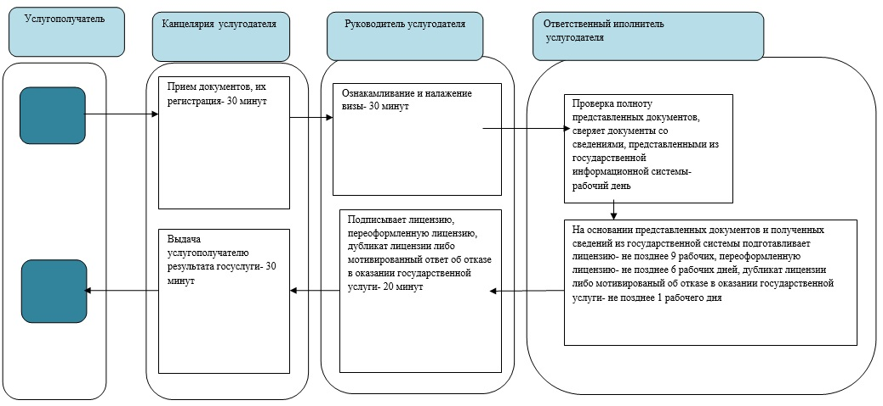

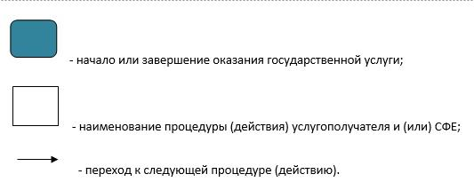

**Б. При оказании государственной услуги через портал**

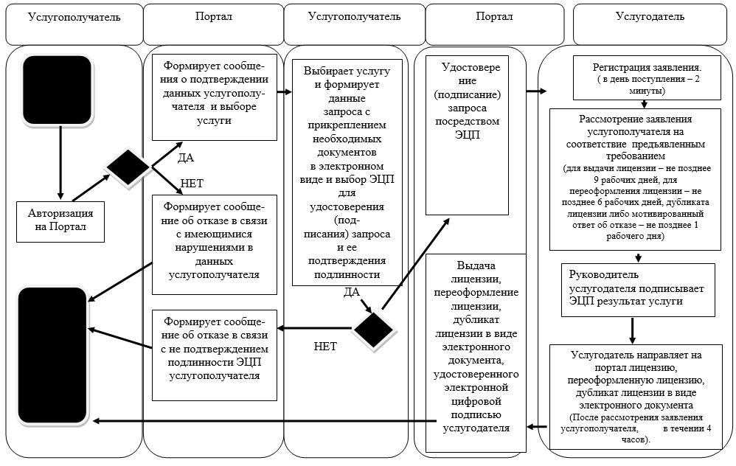

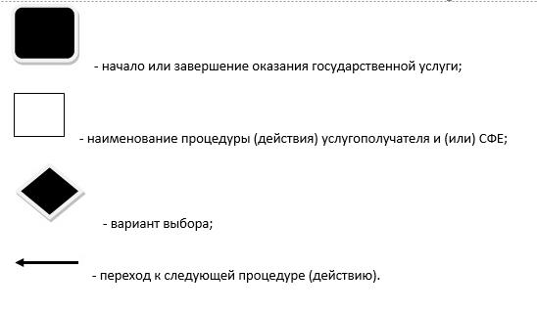

© 2012. РГП на ПХВ «Институт законодательства и правовой информации Республики Казахстан» Министерства юстиции Республики Казахстан